逐梦青春，筑梦未来
成都教科院附属龙泉学校2021年教师招聘
成都经开区（龙泉驿区）位于西部第一大城市成都市东部，既是成都市东部副中心，也是国务院批准的成都市城市向东发展主体区域，区域经济发达，已连续三年全区地区生产总值位居全省第一位。
成都教科院附属龙泉学校成立于2019年6月，由成都经开区（龙泉驿区）教育局与成都市教育科学研究院联合创办，依托成都教科院强大的教育、教学研究能力，按照“两自一包”办学新体制设立的九年一贯制公办学校，于2019年9月正式开校。成都教科院派出成都教科院资源与信息中心主任、化学教研员唐海鹰同志出任校长。
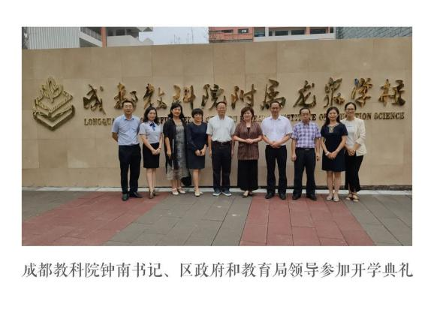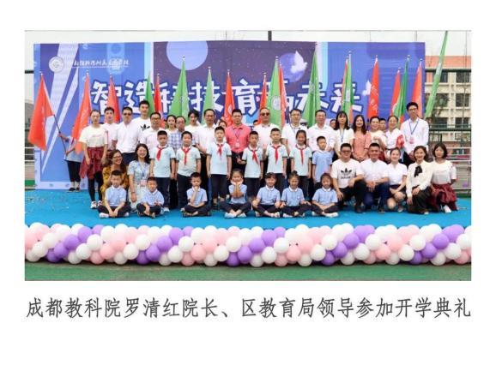
一、学校介绍
学校地处全国发展改革试点镇、中法成都生态园——龙泉驿区西河街道，是成都市举办2021年世界大学生运动会和2025年世界运动会的核心区域。学校东临洛带古镇，西靠成都大学、青龙湖湿地公园，南接东安湖体育馆，毗邻成都地铁4号线西河站出口。学校占地面积83亩，建筑面积42695平方米，可容纳2500余名学生。学校规划科学，布置合理，办学条件现代化、国际化、信息化。
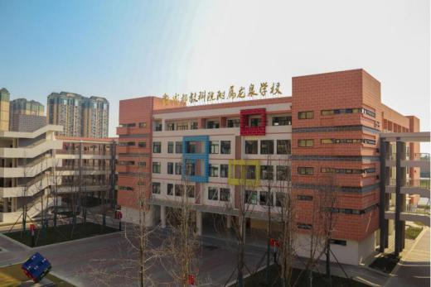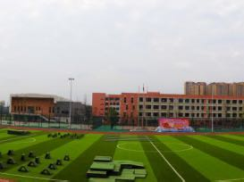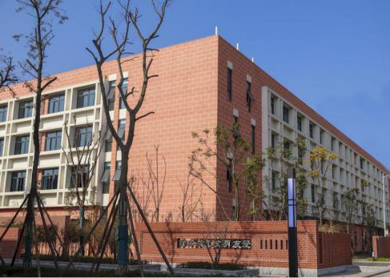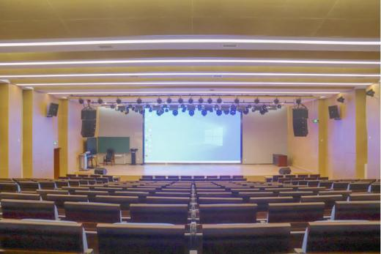
成都教科院附属龙泉学校以“办成都典范的教育”为办学目标，提倡“教育为学生赋能”的办学理念，“以研究的视域教书，以生本的视界育人”，力求从成都教育的高位发展中，获得未来视野；从成都文化的现代转化中，获得精神品格；从成都城市的生动实践中，获得创新意识。成都教科院附属龙泉学校发展思路的三大主线：往高处立的理想塑造、往宽处养的文化浸润、往深处行的创新能力。
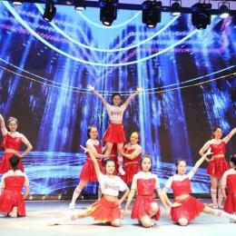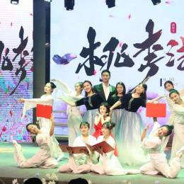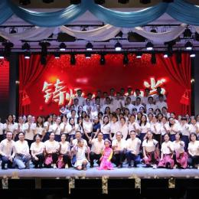
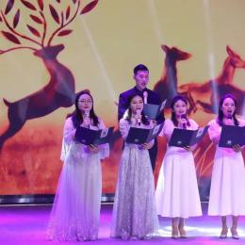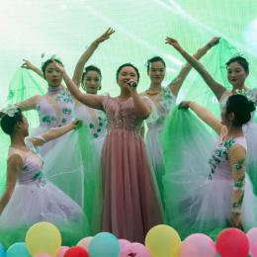
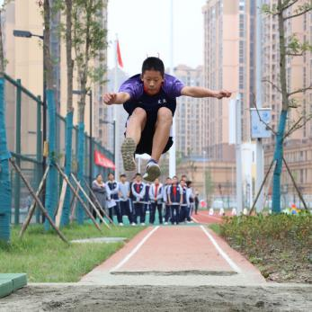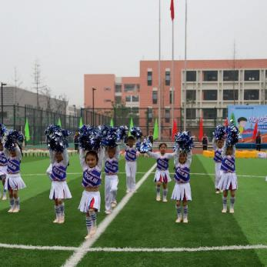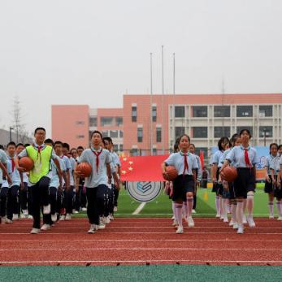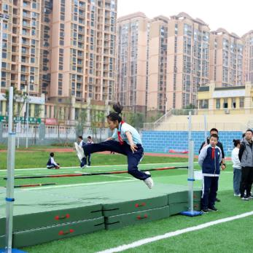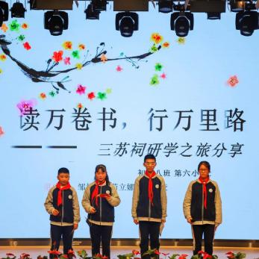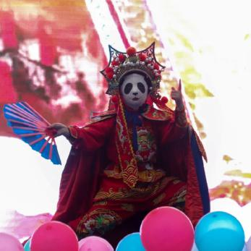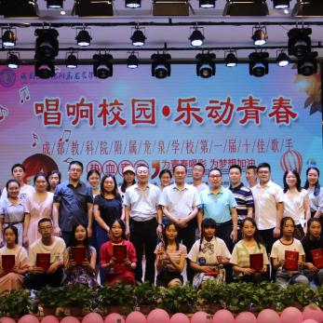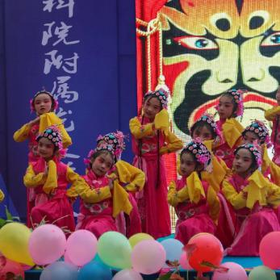
成都教科院对学校进行全方位指导，这里既是成都市教科院教育科研成果转化的实践基地，也是区域教育综合改革的前沿基地。成都教科院各学科教研员深入学校视导，为每一位有梦想的教师提供零距离接受权威专家的指导，为每一位有梦想的教师提供专业化发展的平台。
我校师资力量雄厚，现有教师120位，60%以上具有硕士研究生学历。学校汇集了大批成都知名的骨干教师和清华、北大、重点师范院校等高校优秀毕业生。
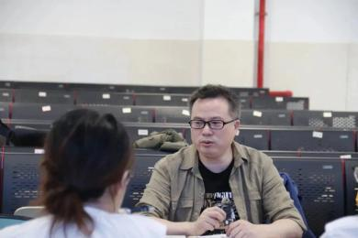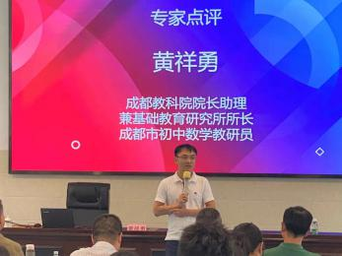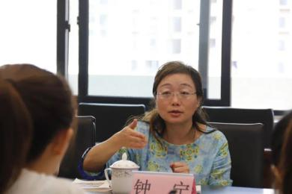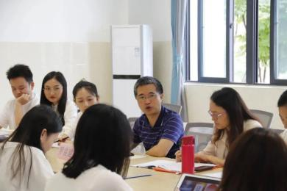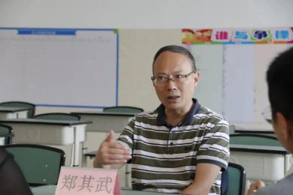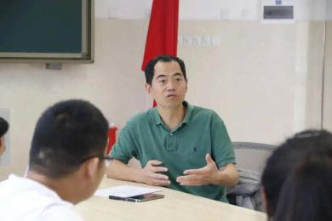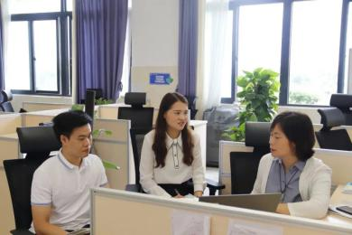
成都教科院各学科教研员深入学校指导学科教育、教学，助力教师专业化成长
二、加入我们
现根据工作实际需求，按照“公开、平等、竞争、择优”的原则，面向全国公开招聘优秀在职教师、优秀大学生，现将有关事项公告如下：
1、招聘范围及对象
（1）中小学优秀在职在岗教师
（2）2021届优秀本科、硕士和博士毕业生
2、招聘资格条件
（1）优秀在职教师
①本科及以上学历，40周岁以下（特别优秀的可适当放宽）。
②身心健康，热爱教育事业，有奉献精神，师德高尚。
③有三年以上教育教学经历，获得区级及以上荣誉。
④有担任过学科组长、班主任的优先考虑。
（2）优秀应届毕业生
①热爱教育事业，有奉献精神，善于合作，身心健康，综合素质强。
②在校期间，曾获得校级二等奖学金。
③教育部直属师范院校和“985”、“211”综合性大学优秀毕业生优先。
④获得校级以上荣誉称号的毕业生优先考虑。
⑤海外知名大学优秀硕士、博士毕业生优先。
（3）有下列情况之一者，不得报考
①曾因犯罪受过各类刑事处罚的。
②曾被开除党籍或公职的。
③有违法、违纪行为正在接受审查的。
④尚未解除党纪、政纪处分的。
⑤2021年8月1日之后毕业的全日制在读生。
⑥有违反其他规定不适宜报考中小学校岗位的。
三、招聘岗位和人数
中学教师招聘计划
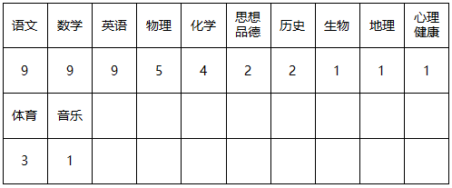
小学教师招聘计划
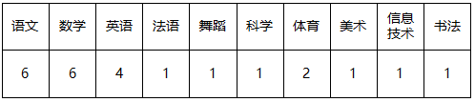
- 报名方式及面试流程
1.请将个人简历及生活照一张发送至邮箱：jiaokeyuanlongquan@163.com(应届毕业生），854303169@qq.com（在职教师），文件命名格式：学段+学科+姓名+学历+毕业院校。
2.面试时间：11月1日。通过简历初选的老师，我们会尽快安排您到学校参加面试。确定录用后，按入职流程办理相关手续。
3.联系电话：028-83476619；唐老师13551818085；贾老师18583966331。
五、福利待遇
1.实行全员聘任制。所有教职工均签订劳动合同，以岗定酬，多劳多得，绩优酬高，教师平均年薪16万左右，特别优秀者可面议。
2.学校按国家规定为教职工购买六险一金。
3.教职工在职务晋升、评优评先、各类培训和继续教育等方面与编制内教师享有同等权利。
4.符合条件教师，纳入成都经开区（龙泉驿区）“英才计划”，享受相关激励政策。
六．关注学校微信公众号，了解学校教育教学工作
成都教科院附属龙泉学校
9月15日

